REZULTATI POSLOVANJA PODUZETNIKA U DJELATNOSTI IZDAVANJA KNJIGA, PERIODIČNIH PUBLIKACIJA I OSTALE IZDAVAČKE DJELATNOSTI U 2018. GODINI
Prema podacima iz obrađenih godišnjih financijskih izvještaja za statističke i druge potrebe, u djelatnosti izdavanja knjiga, periodičnih publikacija i ostale izdavačke djelatnosti (NKD 58.1), u 2018. godini bio je 691 poduzetnik s 4.298 zaposlenih, što je u odnosu na prethodnu godinu 2,8% poduzetnika više.
Navedena skupina poduzetnika je u 2018. godini ostvarila ukupne prihode u iznosu od 2,4 milijarde kuna te ukupne rashode od 2,2 milijarde kuna. Ostvarena je dobit razdoblja od 157,3 milijuna kuna i 38,1 milijun kuna gubitka razdoblja te ukupna neto dobit u iznosu od 119,2 milijuna kuna. U odnosu na 2017. godinu, ukupni prihodi povećani su za 3,8%, dobit razdoblja 26,3%, te neto dobit za čak 299,1%, dok su ukupni rashodi smanjeni za 0,4%, a gubitak razdoblja za 49,8% (tablica 1).
Najviše poduzetnika čija je pretežita djelatnost izdavanje knjiga, periodičnih publikacija i ostale izdavačke djelatnosti, u 2018. godini imalo je sjedište u županiji Grad Zagreb (426 ili 61,6%), a po njihovoj brojnosti slijede Splitsko-dalmatinska (43 ili 6,2%), te Primorsko-goranska i Zagrebačka županija (42 ili 6,1%), dok je najmanje poduzetnika u skupini djelatnosti NKD 58.1 bilo u Ličko-senjskoj županiji (jedan).
Tablica 1. Osnovni financijski rezultati poslovanja poduzetnika u djelatnosti izdavanja knjiga, periodičnih publikacija i ostale izdavačke djelatnosti (NKD 58.1) u 2018. godini (iznosi u tis. kn, prosječne plaće u kn)
Opis | Izdavanje knjiga, periodičnih publikacija i ostale izdavačke djelatnosti NKD 58.1
Opis | 2017. | 2018. | Index
Broj poduzetnika |  | 691 | -
Broj dobitaša | 448 | 467 | 104,2
Broj gubitaša | 210 | 224 | 106,7
Broj zaposlenih | 4.292 | 4.298 | 100,1
Ukupni prihodi | 2.291.151 | 2.377.111 | 103,8
Ukupni rashodi | 2.245.505 | 2.236.028 | 99,6
Dobit prije oporezivanja | 142.063 | 179.312 | 126,2
Gubitak prije oporezivanja | 96.416 | 38.229 | 39,7
Porez na dobit | 15.773 | 21.847 | 138,5
Dobit razdoblja | 124.520 | 157.307 | 126,3
Gubitak razdoblja | 94.647 | 38.070 | 40,2
Konsolidirani financijski rezultat – dobit (+) ili gubitak (-) razdoblja | 29.873 | 119.236 | 399,1
Izvoz | 121.284 | 148.862 | 122,7
Uvoz | 128.690 | 124.352 | 96,6
Trgovinski saldo | -7.406 | 24.510 | -
Bruto investicije samo u novu dugotrajnu imovinu | 6.170 | 10.868 | 176,1
Prosječna mjesečna neto plaća po zaposlenom | 6.419 | 6.514 | 101,5
Izvor: Fina - Registar godišnjih financijskih izvještaja
Prosječna mjesečna neto plaća po zaposlenom u 2018. godini iznosila je 6.514 kuna, što je 1,5% više u odnosu na 2017. godinu, te 16,7% više od prosječne mjesečne neto plaće zaposlenih kod poduzetnika na razini RH (5.584 kune).
Izvoz poduzetnika u djelatnosti izdavanja knjiga, periodičnih publikacija i ostalim izdavačkim djelatnostima (NKD 58.1) iznosio je 148,9 milijuna kuna, što je u odnosu na prethodnu godinu povećanje od 22,7%. Uvoz je smanjen za 3,4%, što je rezultiralo pozitivnim trgovinskim saldom od 24,5 milijuna kuna (u odnosu na prethodnu godinu kada je saldo bio negativan i iznosio je 7,4 milijuna kuna).
Unutar skupine djelatnosti izdavanja knjiga, periodičnih publikacija i ostale izdavačke djelatnosti (NKD 58.1), pet je razreda djelatnosti (tablica 2). Najviše je poduzetnika registrirano u djelatnosti izdavanja knjiga (NKD 58.11), ukupno 342 poduzetnika kod koji je bilo 1.355 zaposlenih. Pozitivan financijski rezultat u 2018. (70,2 milijuna kuna) veći je za 37,9% u odnosu na onaj ostvaren u 2017. godini (50,9 milijuna kuna). Najveću dobit razredu djelatnosti NKD 58.11 ostvarilo je društvo PROFIL KLETT d.o.o. iz Zagreba, u iznosu od 18,5 milijuna kuna sa 94 zaposlena i 84,5 milijuna kuna prihoda.
Poduzetnici u izdavanju novina (NKD 58.13) drugi su po visini ostvarenih prihoda, a među njima najveći prihod u iznosu od 186.9 milijuna kuna ostvarila su 24 sata d.o.o.
Pozitivan financijski rezultat iskazali su i poduzetnici u razredima djelatnosti izdavanja časopisa i periodičkih publikacija (NKD 58.14) te ostalih izdavačkih djelatnosti (NKD 58.19). U djelatnosti NDK 58.14 bio je registriran 161 poduzetnik s 948 zaposlenih te 29,8 milijuna kuna neto dobiti. Najveću dobit u djelatnosti izdavanja časopisa i periodičnih publikacija (NKD 58.14) u 2018. godini ostvarila je HANZA MEDIA d.o.o. Društvo je 2013. godine ostvarilo negativan financijski rezultat u iznosu od 97,4 milijuna kuna.
Tablica 2. Financijski rezultati poslovanja poduzetnika po razredima djelatnosti izdavanja knjiga, periodičnih publikacija i ostale izdavačke djelatnosti u 2018. godini (iznosi u tisućama kuna)
Razred djelatnosti | Broj poduzetnika | Broj zaposlenih | Ukupni prihodi | Ukupni rashodi | Konsolid. financ. rezultat
58.11 Izdavanje knjiga | 342 | 1.355 | 812.972 | 726.229 | 70.184
58.12 Izdavanje imenika i popisa koris. adresa | 2 | 3 | 520 | 592 | -72
58.13 Izdavanje novina | 83 | 1.385 | 728.438 | 718.026 | 9.287
58.14 Izdavanje časopisa i period. publikacija | 161 | 948 | 477.458 | 445.028 | 29.813
58.19 Ostala izdavačka djelatnost | 103 | 607 | 357.724 | 346.153 | 10.025
Ukupno 58.1 | 691 | 4.298 | 2.377.111 | 2.236.028 | 119.236
Izvor: Fina - Registar godišnjih financijskih izvještaja
Slika 1. Osnovne informacije za društvo NARODNE NOVINE d.d. prezentirane u servisu info.BIZ
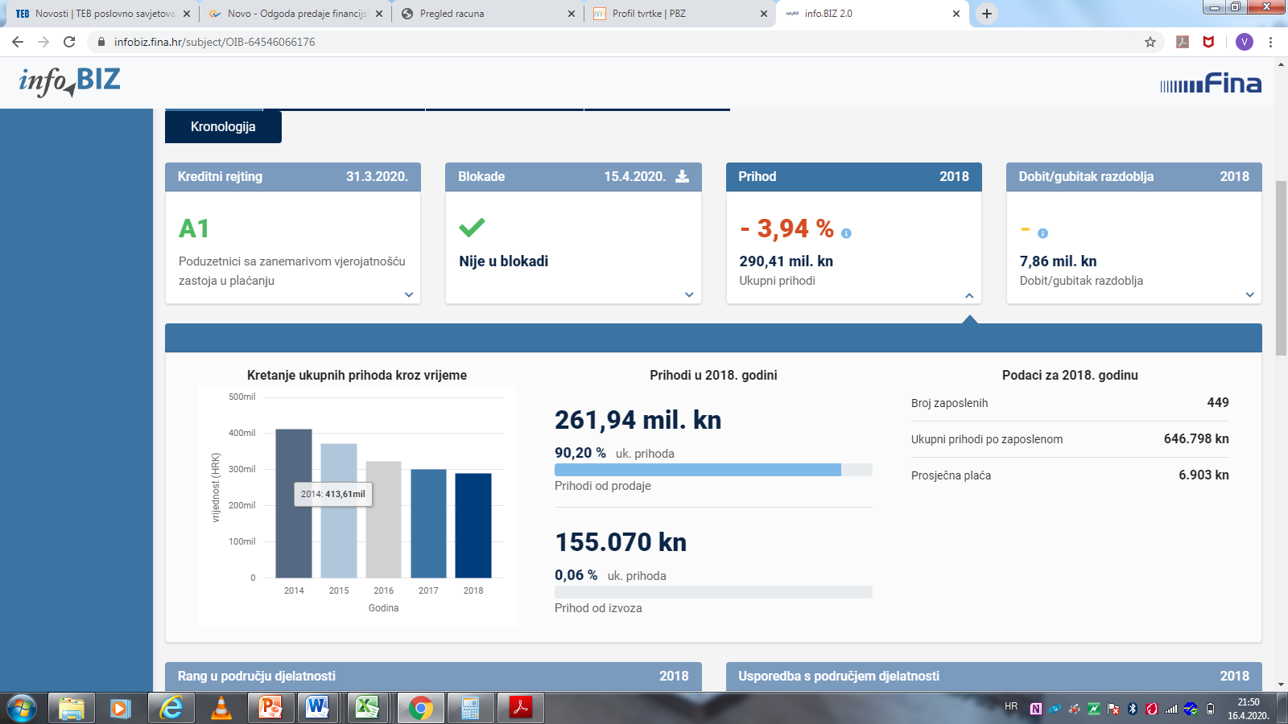
Izvor: Fina, servis info.BIZ
U djelatnosti izdavanja knjiga, periodičnih publikacija i ostale izdavačke djelatnosti (NKD 58.1) najveći ukupni prihod u 2018. godini ostvarile su NARODNE NOVINE d.d., uz dobiti razdoblja od 7,9 milijuna kuna. Najviše zaposlenih imala su dva društva, NARODNE NOVINE d.d. (449), i HANZA MEDIA d.o.o. (436).
Tablica 3. TOP 10 poduzetnika čija je pretežita djelatnost izdavanje knjiga, periodičnih publikacija i ostale izdavačke djelatnosti (NKD 58.1), rangirani prema ukupnom prihodu, u 2018. g. (iznosi u tisućama kuna)
Rang | OIB | Naziv | Sjedište | Broj zaposlenih | Ukupan prihod | Dobit ili  gubitak razdob.
1. | 64546066176 | NARODNE NOVINE d.d. | Zagreb | 449 | 290.412 | 7.859
2. | 79517545745 | HANZA MEDIA d.o.o. | Zagreb | 436 | 259.931 | 22.970
3. | 38967655335 | ŠKOLSKA KNJIGA d.d. | Zagreb | 283 | 204.715 | 11.930
4. | 78093047651 | 24SATA d.o.o. | Zagreb | 164 | 186.856 | 7.822
5. | 92276133102 | VEČERNJI LIST d.o.o. | Zagreb | 163 | 157.558 | 2.492
6. | 35075764438 | SLOBODNA DALMACIJA d.d. | Split | 241 | 100.736 | 2.214
7. | 95803232921 | PROFIL KLETT d.o.o. | Zagreb | 94 | 84.483 | 18.451
8. | 44110106406 | NOVI LIST d.d. | Rijeka | 202 | 72.882 | 870
9. | 71692491655 | IN TECH d.o.o. | Rijeka | 44 | 47.404 | 17.006
10. | 07189160632 | ALFA d.d. | Zagreb | 96 | 43.483 | 1.959
Ukupno TOP 10 u djelatnosti NKD 58.1 |  |  |  | 2.172 | 1.448.460 | 93.572
Ukupno SVI poduzetnici u skupini djelatnosti NKD 58.1 |  |  |  | 4.298 | 2.377.111 | 119.236
Udio TOP 10 poduzetnika u skupini djelatnosti NKD 58.1 |  |  |  | 50,5% | 60,9% | 78,5%

Izvor: Fina - Registar godišnjih financijskih izvještaja
U razdoblju od 10 godina u skupini djelatnosti izdavanja knjiga, periodičnih publikacija i ostalim izdavačkim djelatnostima, broj zaposlenih smanjen je za 36,2%, a ukupan prihod manji je za 43%. Isto je i sa svim drugim osnovnim pokazateljima u 2018. u odnosu na 2009. godinu, osim prosječne mjesečne neto plaće koja je porasla za 7,6%.
Analiza poslovanja poduzetnika u djelatnosti izdavanja knjiga (NDK 58.11) u proteklih 10 godina, pokazala je da je za njih najbolja godina bila 2009. U toj je godini kod poduzetnika u djelatnosti izdavanja knjiga bilo najviše zaposlenih (1.893) te su ostvareni najveći prihodi (1,1 milijardu kuna). Broj poduzetnika je oscilirao, od najmanjeg 2015. godine (310), do najvećeg broja 2009. godine (355), dok je u 2018. godini bilo 342 poduzetnika. Najmanja je dobit ostvarena 2010. godine (5,5 milijuna kuna). Prosječna mjesečna neto plaća zaposlenih kretala se između najniže (4.866 kuna), koja je obračunana 2011. godine i najviše (5.855 kuna), koja je obračunana 2018. godine. Vrijedi izdvojiti i podatak o prihodima s osnove dotacija, državne potpore i subvencija koji su 2015. godine iznosili 77,5 milijuna kuna što je udio u ukupnim prihodima od 15,2%, dok je u svim ostalim godinama u razdoblju od 2009. do 2018. godine taj udio bio između 0,7% (2011.) i 1,2% (2017.). Društvo Algoritam d.o.o. je u svibnju 2015. godine pokrenulo predstečajnu nagodbu u kojoj je tvrtki otpisana polovica duga od ukupno 40,0 milijuna kuna, a ostatak od 20,0 milijuna kuna vjerovnicima treba isplaćivati idućih sedam godina. Poslovanje toga trgovca na malo knjigama u specijaliziranim prodavaonicama imao je utjecaj i na rezultate nakladnika – izdavača knjiga.
Tablica 4. Poslovanje poduzetnika u djelatnosti izdavanja knjiga (58.11) u razdoblju od 2009. do 2018. godine
(iznosi u tisućama kuna, prosječne plaće u kunama)
NKD 58.11 - Izdavanje knjiga
Godina | Broj poduzetnika | Broj zaposlenih | Prosječna mjesečna neto plaća | Ukupan prihod | Ukupan rashod | Dobit ili gubitak razdoblja | Prihodi od dotacija, državne potpore i subv.
2009. | 355 | 1.893 | 4.932 | 1.065.435 | 998.329 | 49.288 | 10.394
2010. | 352 | 1.895 | 4.995 | 1.049.470 | 1.029.113 | 5.470 | 8.093
2011. | 347 | 1.830 | 4.866 | 930.973 | 858.153 | 52.818 | 6.904
2012. | 340 | 1.517 | 5.334 | 807.032 | 766.935 | 26.700 | 7.878
2013. | 349 | 1.621 | 4.877 | 778.197 | 738.660 | 27.086 | 7.646
2014. | 328 | 1.488 | 5.321 | 873.625 | 815.087 | 43.093 | 7.322
2015. | 310 | 968 | 5.068 | 509.941 | 485.158 | 14.845 | 77.547
2016. | 322 | 1.318 | 5.243 | 758.422 | 677.513 | 61.974 | 8.015
2017. | 330 | 1.340 | 5.433 | 725.484 | 661.106 | 50.913 | 8.418
2018. | 342 | 1.355 | 5.855 | 812.972 | 726.229 | 70.184 | 7.928
Indeks 2018./09. | 96,3% | 71,6% | 118,7% | 76,3% | 72,7% | 142,4% | 76,3%
Izvor: Fina, Registar godišnjih financijskih izvještaja, obrada GFI-a za razdoblje 2009.-2018. godina
Poduzetnici u djelatnosti izdavanja novina (NKD 58.13), u proteklih 10 godina najveći su prihod također ostvarili 2009. godine, kao i poduzetnici u djelatnosti izdavanja knjiga (NKD 58.11). Bili su najbrojniji (122) i imali su najviše zaposlenih (2.975), dok je u 2018. godini njihov broj pao na 83 poduzetnika sa 1.385 zaposlenih, što je najmanje u proteklih 10 godina.
Tablica 5. Poslovanje poduzetnika u djelatnosti izdavanje novina (58.13) u razdoblju od 2009. do 2018. godine
(iznosi u tisućama kuna, prosječne plaće u kunama)
NKD 58.13 - Izdavanje novina
Godina | Broj poduzetnika | Broj zaposlenih | Prosječna mjesečna neto plaća | Ukupan prihod | Ukupan rashod | Dobit ili gubitak razdoblja | Prihodi od dotacija, državne potpore i subvencija¹
2009. | 122 | 2.975 | 6.566 | 1.528.620 | 1.639.665 | -115.251 | 5.293
2010. | 119 | 2.559 | 6.388 | 1.197.629 | 1.275.843 | -79.919 | 21.806
2011. | 121 | 1.988 | 6.699 | 1.204.627 | 1.150.097 | 44.488 | 23.434
2012. | 112 | 1.723 | 6.253 | 963.814 | 1.004.849 | -43.467 | 3.983
2013. | 108 | 1.610 | 6.213 | 932.929 | 1.014.596 | -82.383 | 4.767
2014. | 99 | 1.610 | 6.195 | 903.273 | 1.053.568 | -150.970 | 3.287
2015. | 95 | 1.495 | 6.729 | 808.419 | 807.780 | -464 | 2.304
2016. | 90 | 1.449 | 6.828 | 804.956 | 794.418 | 9.792 | 2.767
2017. | 91 | 1.398 | 6.997 | 772.565 | 756.385 | 15.376 | 2.618
2018. | 83 | 1.385 | 7.109 | 728.438 | 718.026 | 9.287 | 8.891
Indeks 2018./09. | 68,0% | 46,6% | 108,3% | 47,7% | 43,8% | - | 168,0%
Izvor: Fina, Registar godišnjih financijskih izvještaja, obrada GFI-a za razdoblje 2009.-2018. godina
Za razliku od poduzetnika u djelatnosti izdavanja knjiga koji su kroz 10 promatranih godina poslovali s dobiti, poduzetnici u djelatnosti izdavanja novina samo su četiri godine poslovali pozitivno, 2011., 2016., 2017. i 2018. Najveću su dobit ostvarili 2011. godine (44,5 milijuna kuna), kada su imali i najveći prihod od dotacija, državne potpore i subvencija (23,4 milijuna kuna, udio od 1,9% u ukupnim prihodima). I 2010. godine taj je udio bio na istoj razini (1,8%), a 2018. godine udio dotacija, državne potpore i subvencija u ukupnim prihodima bio je 1,2%. Udio se u svih ostalih sedam promatranih godina kretao između 0,3% i 0,5%.

Više o rezultatima poslovanja poduzetnika po područjima djelatnosti i po drugim kriterijima, prezentirano je u standardnim analizama rezultata poslovanja poduzetnika RH, po županijama i po gradovima i općinama u 2018. godini.
Pojedinačni podaci o rezultatima poslovanja poduzetnika dostupni su besplatno na RGFI – javna objava i na Transparentno.hr, a agregirani i pojedinačni podaci dostupni su uz naknadu na servisu info.BIZ
Info.BIZ servis pruža uvid u informacije o uspješnosti poslovanja i financijskom položaju svih poslovnih subjekata te o poslovnoj okolini u kojoj oni djeluju. Najveća je i najažurnija baza poslovnih informacija za više od 805.000 poslovnih subjekata iz više od 30 izvora. Omogućuje brže, jednostavnije i sigurnije donošenje poslovnih odluka, sustavno praćenje klijenata, olakšava izradu poslovnih analiza te praćenje trendova i prepoznavanje potencijala na tržištu.  Ako ste zainteresirani i želite ugovoriti uslugu ili kupiti veći broj paketa: prodaja@fina.hr Ako trebate korisničku podršku: 0800 0080, info@fina.hr | 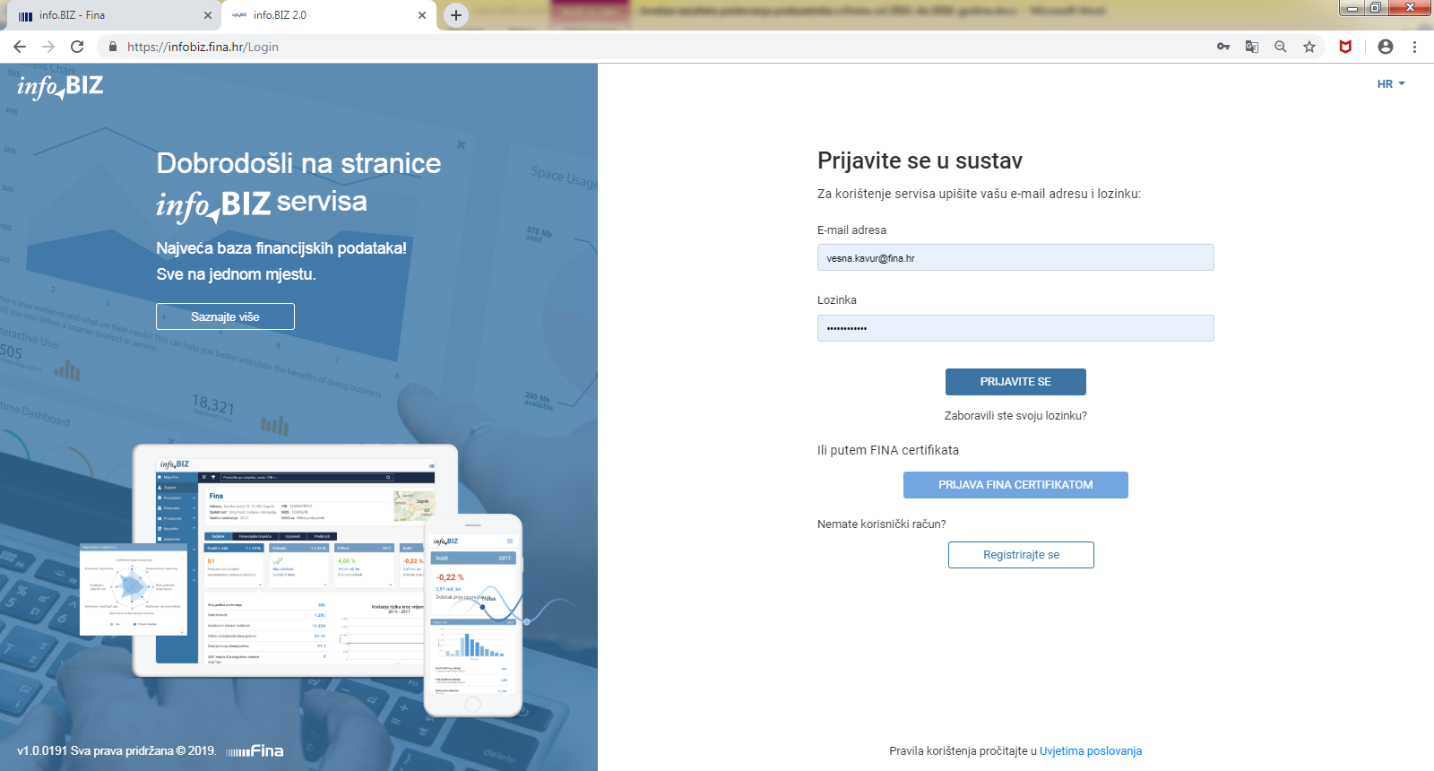
Informacija o tome je li poslovni subjekt u blokadi ili ne, dostupna je korištenjem usluge FINA InfoBlokade slanjem SMS poruke na broj 818058, te korištenjem WEB aplikacije JRR tj. uvidom u podatke o računima i statusu blokade poslovnih subjekata, koji se ažuriraju u Jedinstvenom registru računa kojega u skladu sa zakonskim propisima, od 2002. godine, vodi Financijska agencija. Kontakt adresa jrr@fina.hr

Izvor: Transparentno.hr, prikaz podataka za razdoblje od 2013. do 2018. godine.
Pod prihodima od dotacija, državne potpore i subvencija evidentira se dio ostalih nepovratnih poslovnih prihoda primljenih iz državnog proračuna i/ili lokalnih proračuna (ili preko njihovih izvršnih tijela) u obliku subvencija (potpora) poslovnim subjektima radi utjecaja na njihovu razinu proizvodnje, na prodajnu cijenu proizvoda, izvoz, uvoz te na troškove za zaposlenike.

